Жіноча волейбольна команда ВНМУ вийшла у півфінал
Чемпіонату України

Понеділок у ВНМУ ім. М. І. Пирогова розпочинається чудовою новиною.
В. о. ректора ВНМУ ім. М. І. Пирогова, члени ректорату, профспілка, весь трудовий колектив медуніверситету пишаються досягненнями наших волейболісток!
12 лютого в м. Чернівці відбувся фінальний матч ІХ туру Всеукраїнського Чемпіонату з волейболу серед жіночих команд.
За вихід у півфінал боролися команда ВНМУ ім. М. І. Пирогова «Добродій-Медуніверситет-ШВСМ» і спортсменки з Дніпра – команда «Аланта». Напруга зберігалася протягом усіх трьох сетів гри. Переможцями масштабного спортивного протистояння виявилися представниці ВНМУ ім. М. І. Пирогова! Рахунок 3:1 на нашу користь!

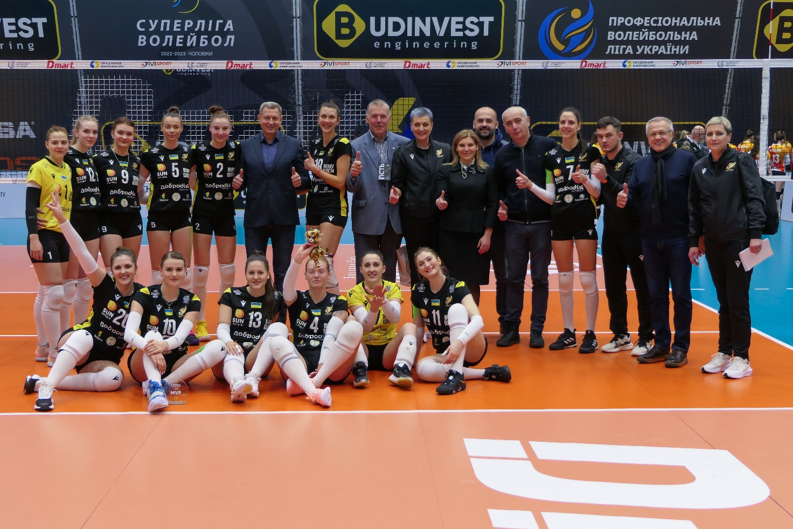

Медуніверситетська команда захистила честь Вінниці на етапі всеукраїнського Чемпіонату!

Жіноча волейбольна команда «Добродій-Медуніверситет-ШВСМ» є передусім університетською спортивною одиницею. Її довга назва означає залучення спонсорської допомоги, підкреслює зацікавленість структур бізнесу в розвитку спортивної інфраструктури міста й області. Однак, передусім, спортсменки є студентками ВНМУ.
Розгром дніпровської «Аланти» уможливився напруженою та ефективною роботою тренера. Наші аплодисменти чудовій спортсменці, науковцю та педагогу, майстру спорту, кандидату біологічних наук, доценту кафедри фізичного виховання та ЛФК Юлії Іванівні Якушевій!

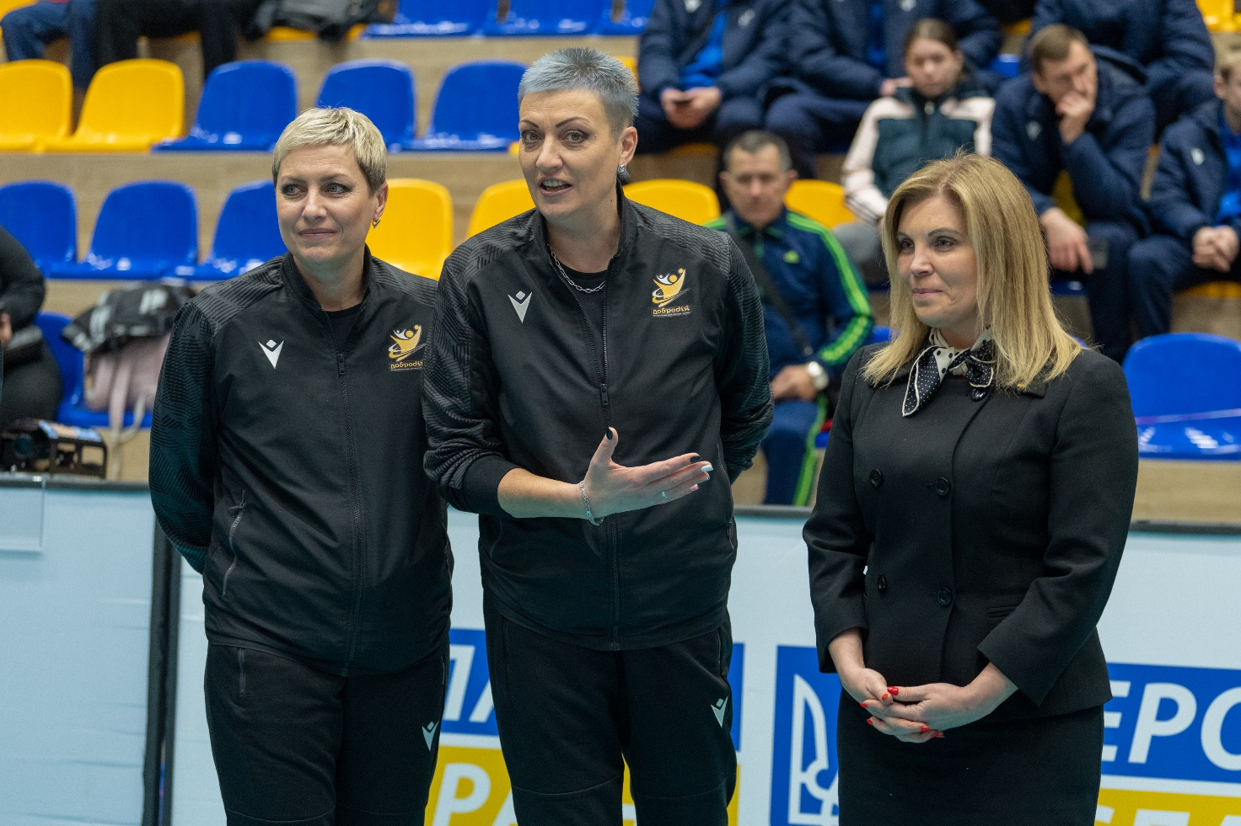

Майстер спорту, доцент Юлія Якушева (в центрі) говорить свій «тренерський наказ»

Шановна Юлія Іванівна підкреслила:
- Збірна жіноча команда медуніверситету з волейболу прямує тільки вперед! Це лише один із наших кроків на шляху до нових звершень! Ми не підвели університетську спільноту, але щиро сподіваємося на підтримку з боку всього трудового колективу. Ні в якому разі не розслабляємося, посилимо тренування, досягатимемо більшого.
Всі три сети матчу, прямо на глядацькій лаві, команду підтримувала виконувач обов’язків ректора ВНМУ ім. М. І. Пирогова, доктор медичних наук, професор В. В. Петрушенко.
Очільниця університету зауважила:
- Жіноча волейбольна команда ВНМУ – унікальний спортивний колектив. Справді, це єдина жіноча волейбольна команда професійного рівня, що представляє Вінницю на кваліфікаційних змаганнях всеукраїнського рівня. Всередині університету маємо національну гордість! Я пишаюся досягненнями майстрині спорту, доцентки Юлії Іванівни Якушевої, я пишаюся спортивним подвигом кожної представниці медуніверситету, дякую підприємцям-спонсорам. Вболівання стало для мене новим досвідом. Надалі буду постійно підтримувати розвиток професійного спорту в стінах медуніверситету. Кожна спортсменка отримає заохочення, ми всією спільнотою ректорату та профспілки сприятимемо команді під час півфінальних ігор.

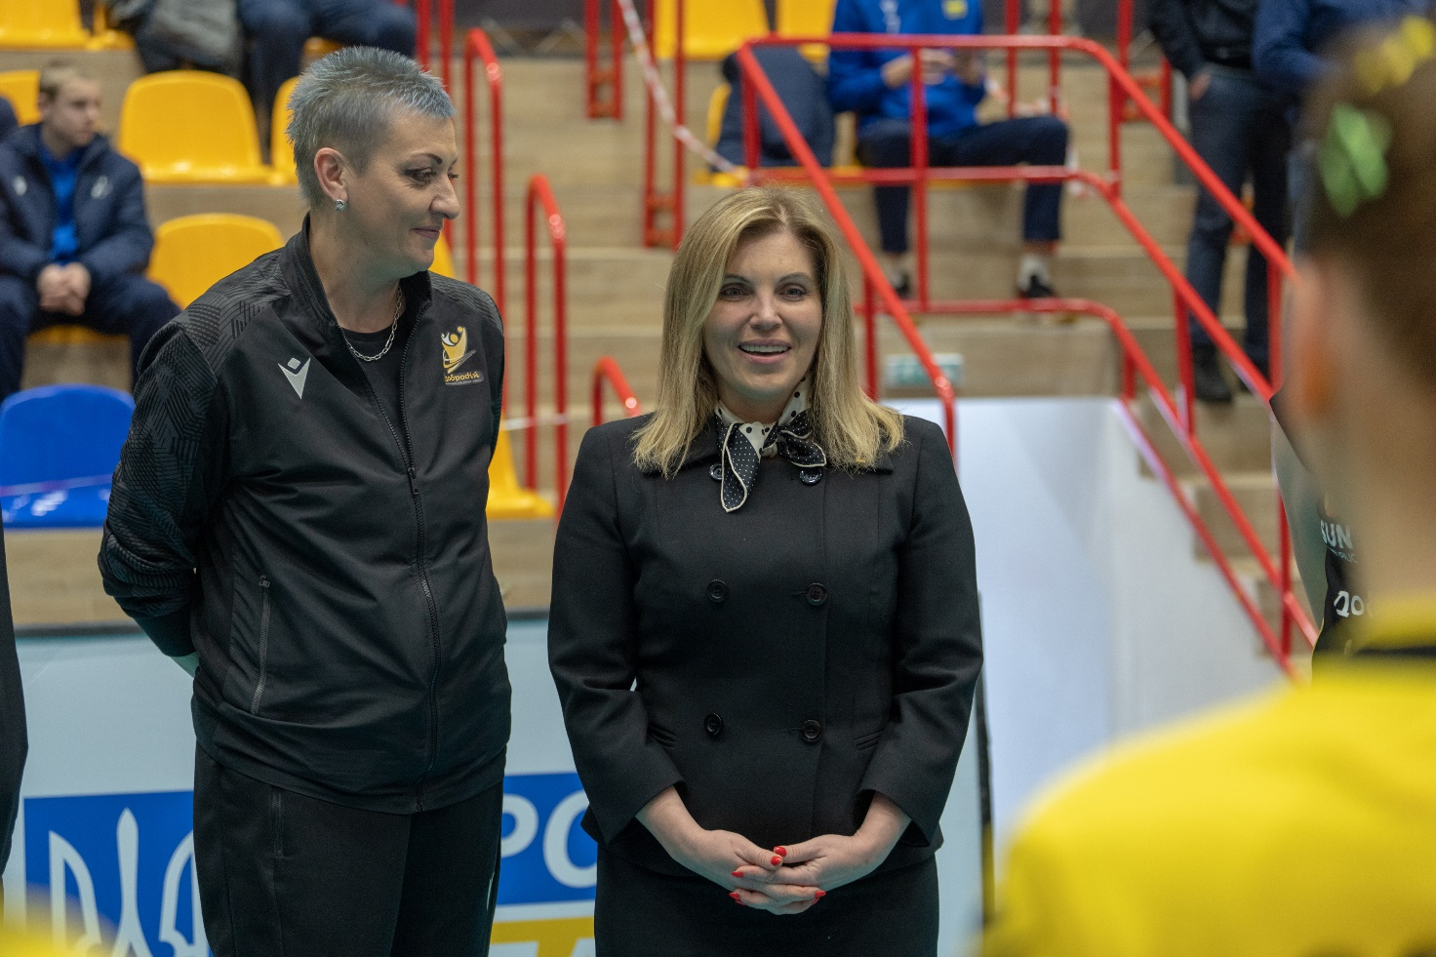
Вперше за багато років спортсменок підбадьорювало привітання керівника університету. Виступає професор В. В. Петрушенко

Честь та хвала спортсменкам ВНМУ ім. М. І. Пирогова, що представляють на загальнодержавних змаганням як університет, так і ціле місто!
В умовах воєнного стану, під час протистояння ворожій агресії, саме ВНМУ ім. М. І. Пирогова вимушений перебрати функції організації вінницької молодіжно-спортивної діяльності. Вакуум слід заповнювати і тепер це буде зроблено належним чином.
Вітання команді «Добродій-Медуніверситет-ШВСМ»!
Вітання трудовому колективу ВНМУ ім. М. І. Пирогова!

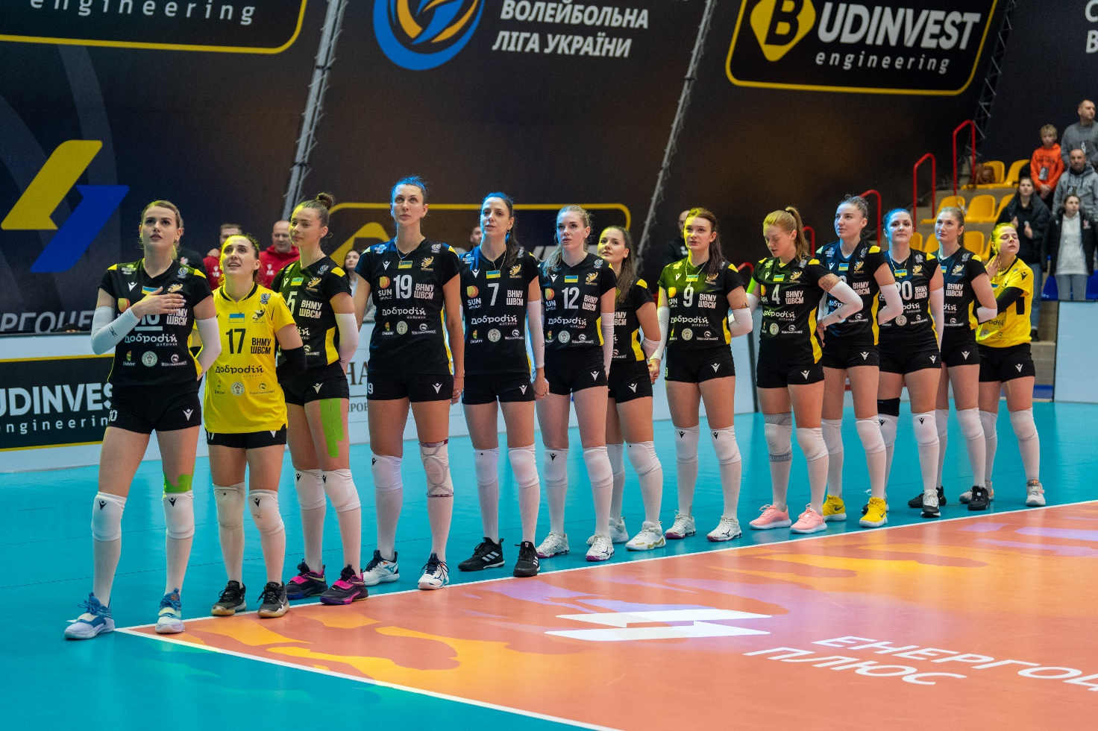

Попереду команду чекає ще безліч тренувань та нові звершення!

